1 września 2022 r.

Volkswagen Samochody Dostawcze wspiera rozwój energii odnawialnej: projekt instalacji solarnej
w Hiszpanii
- Instalacja fotowoltaiczna w Hiszpanii dostarcza rocznie
74 miliony kilowatogodzin energii słonecznej
- Zielona energia elektryczna sprawia, że mobilność elektryczna w pełni przyczynia się do ochrony klimatu
- Emisje CO₂ z produkcji mają być kompensowane poprzez certyfikowane projekty ochrony klimatu: projekt Kariba REDD+
- Oddawane do rąk klientów od jesieni 2022 r. egzemplarze
ID. Buzz będą miały zerowy ślad węglowy netto
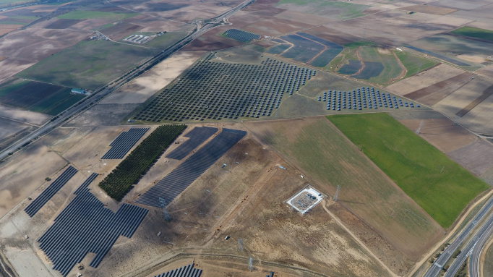
Poznań, 1 września 2022 r. Volkswagen Samochody Dostawcze, w ramach strategii korporacyjnej GRIP 2030, zamierza do 2030 roku zwiększyć odsetek sprzedawanych przez siebie pojazdów w pełni elektrycznych do ponad 55 procent. Wspierając rozwój energii odnawialnej, VWSD już teraz zwiększa ilość dostępnej w sieci energii elektrycznej ze źródeł odnawialnych, tworząc tym samym podstawy do tego, by pojazdy elektryczne marki były użytkowane w sposób neutralny pod względem emisji dwutlenku węgla.
„By zapewnić finansowanie wytwarzania dodatkowej mocy na farmach wiatrowych i instalacjach słonecznych, w sposób ukierunkowany współpracujemy z branżą energetyczną i finansujemy te projekty, które generują dodatkową zieloną energię elektryczną” - wyjaśnia Susanne Leifheit, szefowa Public Affairs i Sustainability w VWSD. „Dla nas
w Volkswagen Samochody Dostawcze projekt w Hiszpanii jest kolejnym kluczowym kamieniem milowym w „way to zero” – drodze do zerowej emisji, przez co rozumiemy dekarbonizację i tworzenie zrównoważonej mobilności” - mówi Leifheit. Dwa systemy fotowoltaiczne w hiszpańskim mieście Tordesillas mają łączną roczną moc około 74 milionów kilowatogodzin. Ponad 100 000 modułów rozmieszczonych na ponad 18 hektarach niedaleko Valladolid w regionie Kastylii i León, przetwarza światło słoneczne na energię elektryczną.
Rozwój systemów produkcji i pozyskiwania energii odnawialnej jest dla marki Volkswagen Samochody Dostawcze niezmiernie ważny. Pojazdy elektryczne będą mogły w pełni przyczynić się do ochrony klimatu tylko wtedy, gdy będą rzeczywiście zasilane zieloną energią elektryczną. Poprzez partnerstwo, takie jak to z dostawcą energii Statkraft w Tordesillas, VWSD będzie wspierać neutralne pod względem emisji dwutlenku węgla użytkowanie swoich pojazdów elektrycznych w przyszłości. VWSD postawił sobie w Europie za cel zmniejszenie do 2030 roku śladu węglowego wszystkich pojazdów w całym ich cyklu życia o 40 procent w porównaniu
z rokiem 2018. Nowy, w pełni elektryczny ID. Buzz¹⁾ odgrywa w tym procesie kluczową rolę. Począwszy od jesieni 2022 r. na swoich pierwszych rynkach pojazd będzie przekazywany klientom z zerowym śladem węglowym netto, kontynuując tym samym założenia całej w pełni elektrycznej rodziny modeli ID.
ID. Buzz¹⁾ i ID. Buzz Cargo²⁾ będą od jesieni 2022 roku dostarczane w Europie w sposób neutralny pod względem emisji dwutlenku węgla. Oznacza to kompensację emisji CO₂ powstałych podczas produkcji w zakładzie
w Hanowerze, w łańcuchach dostaw oraz podczas wszystkich etapów transportu prowadzących do przekazania klientom, w tym pierwszego ładowania baterii. Emisje powstałe do momentu przekazania mają być kompensowane przez inwestycje w certyfikowane projekty ochrony klimatu, takie jak projekt Kariba REDD+ (REDD: Reduced Emissions from Deforestation and Degradation), w ramach którego prawie 785 000 hektarów lasów wzdłuż południowego brzegu jeziora Kariba w pobliżu granicy Zambii z Zimbabwe, jest chronionych przed wylesianiem. Jest to jeden z największych zarejestrowanych projektów REDD+. Zlokalizowany jest pomiędzy trzema parkami narodowymi: Chiazaira, Matusadona i Mana Pools. Projekt łączy cztery parki narodowe i osiem rezerwatów safari, tworząc w ten sposób korytarz bioróżnorodności, który chroni obszary leśne, a także liczne zagrożone gatunki.
¹⁾ ID. Buzz Pro: zużycie mocy w kWh/100 km: łącznie 18,9 (NEDC); łącznie 21,7–20,6 (WLTP); łączna emisja CO₂ w g/km: 0; klasa wydajności: A+++
²⁾ ID. Buzz Cargo: zużycie mocy w kWh/100 km: łącznie 22,2–20,4 (WLTP); łączna emisja CO₂ w g/km: 0; klasa wydajności: A+++

Kontakt:
Magda Piekarczyk - Olszak
Kierownik komunikacji marketingowej i PR
Volkswagen Samochody Dostawcze
tel.+48 690 406 386
e-mail: magda.piekarczyk@volkswagen.pl

O marce Volkswagen Samochody Dostawcze:
Marka Volkswagen Samochody Dostawcze (VWSD) jako wiodący producent lekkich samochodów dostawczych znacząco i nieustannie kształtuje przemysł transportowy, zarówno towarowy jak i pasażerski. Nasze pojazdy przewożą pracowników budowlanych, rodziny i poszukiwaczy przygód, bułki, paczki i deski surfingowe. Codziennie pomagają niezliczonym ludziom na całym świecie w wykonywaniu swojej pracy, jeżdżą po drogach jako mobilne warsztaty oraz dowożą lekarzy pogotowia i policjantów do miejsc ich interwencji.
W zakładach w Hanowerze (D), Poznaniu (PL), Wrześni (PL) i Pacheco (ARG) około 24 tys. pracowników produkuje serie Transporter, Caddy, Crafter i Amarok, a od 2022 r. – również ID. Buzz – w pełni elektryczny model wzorowany na kultowym VW Bulli. Volkswagen Samochody Dostawcze to w obrębie Grupy Volkswagen wiodąca marka w zakresie jazdy autonomicznej oraz usług mobilności, takich jak Mobility-as-a-Service i Transport-as-a-Service – są to dziedziny, w których marka kształtuje przyszłość mobilności. W ten sposób marka transportuje społeczeństwo jutra wraz z jego wszystkimi wymaganiami ku czystej, inteligentnej i zrównoważonej mobilności. Za taką właśnie mobilnością opowiada się marka Volkswagen Samochody Dostawcze zgodnie ze swoją maksymą: transportujemy sukces, wolność i przyszłość.

